РАБОЧИЙ ЛИСТ ***Класс Птицы***

3 группа – прочность конструкции

**Цель:** выявить приспособления в строении птицы для обеспечения прочности тела.

***Задание 1.*** Изучите информацию, составьте аргументированный рассказ по плану:

1. Каковы особенности формы тела птицы в полёте? Чем обеспечивается обтекаемость?
2. Каковы особенности скелета птицы (тип соединения костей черепа, грудного, поясничного, крестцового отделов позвоночника и копчика, значение такого соединения).
3. Каковы особенности строения костей, связанные с прочностью конструкции?
4. Каковы особенности строения конечностей, обеспечивающие безопасное приземление?
5. Вывод (преимущества конструкции птицы по сравнению с самолётом).

**Информация:** М.Б. Беркенблит, С.М. Глаголев, В.В. Чуб. Биология, 7 класс (2), стр. 150 – 151, рис 56.4

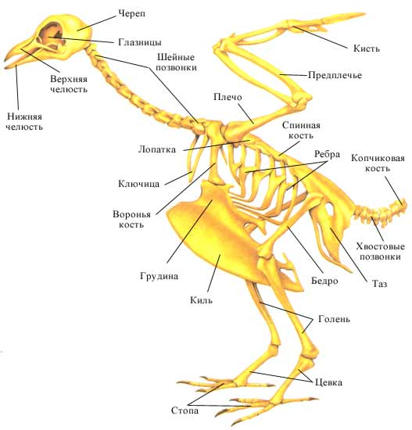Рис 1. Скелет птицы

Для скелета птиц характерно сращены: кости черепа, позвонки грудного, поясничного, крестцового и хвостового отделов позвоночника, ключицы, тазовые кости). Это увеличивает их сопротивление нагрузкам. Несмотря на то, что многие кости полые, внутри их имеются перегородки. Это также придаёт им дополнительную прочность (рис 1, 2).

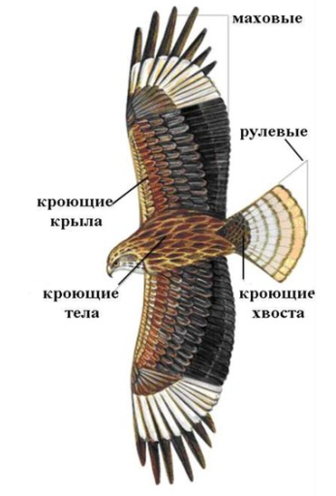

Тело птицы покрыто контурными перьями, которые придают обтекаемую форму в полёте. Опахало контурного пера образовано тончайшими нитями, сплетёнными в густую сетку. Это обеспечивает перьям плотную поверхность, которая необходима для опоры в воздухе (рис 3).

Рис 2. Строение пера птицы